Caracterización epidemiológica de Leucemia Linfoide Aguda con base en la población atendida en la FOSCAL, 2013 – 2020 y su comparación por cuatrienios.

Para optar al grado de

Especialista en Medicina Interna

Presentado por

Sandra Vanessa Ríos Quintero MD.

Directora proyecto de grado

Dra. Claudia Lucía Sossa Melo, MD

Coodirector

Dr. Miguel Enrique Ochoa Vera

Universidad Autónoma de Bucaramanga Facultad de Salud

Escuela de Medicina Departamento de Medicina Interna Bucaramanga
2020

Índice
- Planteamiento y justificación del problema 6
- Marco teórico 7
  - Leucemia Linfoblástica aguda 7
  - Tratamiento 9
  - Enfermedad mínima residual 10
  - Recaída de la enfermedad 11
- Estado del arte 12
- Objetivos 14
  - Objetivo general 14
  - Objetivos específicos 14
- Metodología 15
  - Tipo de estudio 15
  - Población 15
  - Criterios de inclusión y exclusión 15
  - Muestra 16
  - Recolección de información 16
- Hipótesis 16
- Variables 17
- Plan de análisis de datos 25
  - Análisis estadístico univariado 25
- Consideraciones éticas 26
- Resultados 28
- Discusión 46
- Fortalezas y debilidades 50
- Conclusiones 51
ANEXOS 53
Referencias bibliográficas 56

Lista de tablas

TABLA 1.CLASIFICACIÓN OMS. REVISIÓN 2016 DE LEUCEMIAS AGUDAS 9
TABLA 2. CLASIFICACIÓN DE LOS PACIENTES DE ACUERDO AL LUGAR DE DIAGNÓSTICO Y AL PERIODO DE TIEMPO, EN LOS PACIENTES CON LEUCEMIA LINFOBLÁSTICA AGUDA ATENDIDOS EN LA FOSCAL EN EL PERIODO 2013 - 2020. 29
TABLA 3. CARACTERÍSTICAS SOCIODEMOGRÁFICAS DE LOS PACIENTES ATENDIDOS EN LA FOSCAL, CON DIAGNÓSTICO DE LEUCEMIA LINFOBLÁSTICA AGUDA EN EL PERIODO 2013 – 2020, Y SU COMPARACIÓN POR CUATRIENIOS 30
TABLA 4. ANTECEDENTES CLÍNICOS, FUNCIONALIDAD Y CARACTERÍSTICAS INMUNOFENOTÍPICAS PRESENTES AL DIAGNÓSTICO EN PACIENTES CON LEUCEMIA
LINFOBLÁSTICA AGUDA EN EL PERIODO 2013 – 2020 Y SU COMPARACIÓN POR CUATRIENIOS 33
TABLA 5. CARACTERÍSTICAS PARACLÍNICAS PRESENTES AL DIAGNÓSTICO Y SU DISTRIBUCIÓN POR CUATRIENIOS DE LOS PACIENTES CON LEUCEMIA LINFOBLÁSTICA AGUDA ATENDIDOS EN LA FOSCAL EN EL PERIODO 2013 - 2020. 35
TABLA 6.RESPUESTA, MORTALIDAD, RECAÍDA Y SOBREVIDA LIBRE DE ENFERMEDAD A 12
MESES, DE LOS PACIENTES ATENDIDOS EN LA FOSCAL EN EL PERIODO 2013-2020 Y SU COMPARACIÓN POR CUATRIENIOS 36
TABLA 7. ASOCIACIÓN ENTRE VARIABLES SOCIODEMOGRÁFICAS, CLÍNICAS E INMUNOFENOTÍPICAS CON MORTALIDAD Y RECAÍDA A 12 MESES, EN PACIENTES ATENDIDOS CON DIAGNÓSTICO DE LLA EN LA FOSCAL EN EL PERIODO 2013-2020. 43

Lista de figuras

FIGURA 1. ACUMULADO DE CASOS DE LEUCEMIA LINFOBLÁSTICA AGUDA ATENDIDOS EN LA
FOSCAL, ENTRE 2013 Y 2017. 14
FIGURA 2. FLUJOGRAMA DE PACIENTES INCLUIDOS EN EL ESTUDIO 28
FIGURA 3. COMPARACIÓN DE SOBREVIDA AL AÑO, DE LOS PACIENTES ATENDIDOS EN LA
FOSCAL CON DIAGNÓSTICO DE LLA, EN LOS PERIODOS 2013-2016 A 2017-2020. 37
FIGURA 4. COMPARACIÓN DE SOBREVIDA LIBRE DE ENFERMEDAD AL AÑO, DE LOS PACIENTES ATENDIDOS EN LA FOSCAL CON DIAGNÓSTICO DE LLA, EN LOS PERIODOS 2013-2016 A 2017-2020. 38
FIGURA 5. FORREST PLOT. ASOCIACIÓN ENTRE VARIABLES SOCIODEMOGRÁFICAS, CLÍNICAS E INMUNOFENOTÍPICAS CON MORTALIDAD Y RECAÍDA A 12 MESES, EN PACIENTES ATENDIDOS CON DIAGNÓSTICO DE LLA EN LA FOSCAL EN EL PERIODO 2013-2020. 39
FIGURA 6. SOBREVIDA A 12 MESES EN PACIENTES CON DIAGNÓSTICO DE LLA ATENDIDOS EN LA FOSCAL EN EL PERIODO 2013-2020, BASADO EN PRESENTAR EDAD MAYOR O IGUAL A 35 AÑOS AL MOMENTO DEL DIAGNÓSTICO 44
FIGURA 7. SOBREVIDA A 12 MESES EN PACIENTES CON DIAGNÓSTICO DE LLA ATENDIDOS EN LA FOSCAL EN EL PERIODO 2013-2020, BASADO EN LA REALIZACIÓN DE TRASPLANTES HEMATOPOYÉTICOS 45

ENTREGA DE TRABAJOS DE GRADOS, TRABAJOS DE INVESTIGACIÓN O TESIS Y AUTORIZACIÓN DE SU USO A FAVOR DE LA UNIVERSIDAD AUTÓNOMA DE BUCARAMANGA (UNAB)

Yo, SANDRA VANESSA RÍOS QUINTERO, identificado con cédula de ciudadanía número 1.098.715.001 actuando en nombre propio, en mi calidad del autor del trabajo de grado denominado: Caracterización epidemiológica de Leucemia Linfoide Aguda con base en la población atendida en la FOSCAL, 2017 - 2020
Hago entrega del ejemplar respectivo y de sus anexos de ser el caso, en formato digital a la UNIVERSIDAD AUTÓNOMA DE BUCARAMANGA, para que en los términos establecidos en la Ley 23 de 1982, Ley 44 de 1993, decisión Andina 351 de 1993, Decreto 460 de 1995 y demás normas generales sobre la materia, utilice en todas sus formas, los derechos patrimoniales de reproducción y distribución (alquiler, préstamo público e importación) que me corresponden como creador de la obra objeto del presente documento. PARÁGRAFO: La presente autorización se hace extensiva no sólo a las facultades y derechos de uso sobre la obra en formato o soporte material, sino también para formato virtual, electrónico, digital, óptico, uso en red, internet, extranet, intranet, etc., y en general para cualquier formato conocido o por conocer. EL AUTOR-ESTUDIANTE MANIFIESTA: que la obra de la presente autorización es original y la realizó sin violar o usurpar derechos de autor de terceros. EL ESTUDIANTE asumirá toda la responsabilidad y saldrá en defensa de los derechos de su trabajo para todos los efectos, la universidad actuará como un tercero de buena fe.
Para constancia se firma el presente documento en dos ejemplares del mismo valor, en Floridablanca,

EL ESTUDIANTE:
Sandra Vanessa Ríos Quintero

Planteamiento y justificación del problema

La Leucemia Linfoblástica Aguda (LLA) es una neoplasia maligna que se origina de un progenitor linfoide B o T (1). Esta enfermedad es más frecuente en niños que adultos, sin embargo, el pronóstico en este último grupo etario es más adverso. En adultos la LLA se comporta como una enfermedad agresiva, en Estados Unidos la tasa de supervivencia libre de enfermedad es 80% y 40% para niños y adultos respectivamente (2). Para los pacientes que presentan recaída o son refractarios al tratamiento el pronóstico es más pobre, se han descrito tasas de supervivencia a 5 años menores al 10% (3).
Como ha sido descrito en otros cánceres, la LLA es una enfermedad heterogénea y están implicados en la leucemogénesis diferentes factores genéticos y ambientales, sin embargo, se desconocen los mecanismos fisiopatológicos exactos que conllevan a la enfermedad y por lo tanto existen múltiples protocolos quimioterapéuticos disponibles para su tratamiento (1). Dentro de las terapias disponibles, tres de ellas han impactado en la historia natural de la enfermedad: los inhibidores de tirosin kinasa (ITK) para el tratamiento de LLA cromosoma philadelphia positivo, el trasplante de progenitores hematopoyéticos (TPH), y la introducción de blinatumumab para el manejo de pacientes con LLA cromosoma philadelphia negativo en recaída o refractarios al tratamiento de inducción. Este último medicamento ha demostrado utilidad en varios estudios y en el año 2017 se introdujo a la práctica clínica de los pacientes tratados en la FOSCAL (3).
La clínica FOSCAL es centro de referencia para enfermedades hematolinfoides del nor – oriente colombiano. Como centro de referencia, cuenta con profesionales que constantemente buscan mejorar la atención, adherencia a protocolos, la humanización, la

oportunidad a tratamientos como el TPH, la incorporación de tecnologías dentro de las que cabe mencionar la introducción de la realización de citometría de flujo por el laboratorio Higuera Escalante en el año 2016, entre otros. Revisar los datos obtenidos a través de la base de datos anonimizada de LLA acerca de las características clínicas, paraclínicas, sociodemográficas y citógenéticas de pacientes adultos con diagnóstico de LLA de la clínica FOSCAL y su comparación por cuatrienios desde el año 2013 a junio de 2020, permitirá dar continuidad a una adecuada gestión del riesgo en términos de tratamiento oportuno que repercuta en la disminución de mortalidad y aumento en las tasas de sobrevida libre de enfermedad de estos pacientes.

Marco teórico

  - Leucemia Linfoblástica aguda

Las neoplasias hematológicas, son un grupo heterogéneo de enfermedades que provienen de la expansión clonal de las células hematopoyéticas. Dentro de este grupo se encuentran las leucemias agudas, las cuales resultan de la proliferación de precursores hematopoyéticos tanto de la línea linfoide como mieloide, y sus signos y síntomas son el resultado de la acumulación de células inmaduras en la médula ósea (4). Se le atribuye a Velpeau el primer reporte de Leucemia en 1827, pero fue hasta 1845 que se reconoció como entidad distinta y hasta a principios del siglo XX se reconoció como una enfermedad y se comenzaron a desarrollar tratamientos anti leucémicos, los cuales eran dirigidos principalmente a niños (1).
Antes de 1960 las tasas de éxito terapéutico eran muy bajas, posterior a esta década se reportaron tasas de supervivencia libre de enfermedad hasta del 50%. Estas cifras

mejoraron con la introducción del trasplante de progenitores hematopoyéticos dos décadas más tarde (1). A pesar de todos estos avances, la LLA continúa presentando bajas tasas libres de enfermedad y de supervivencia a largo plazo.
La patogénesis de la LLA es compleja e involucra cambios citogenéticos – en su mayoría adquiridos - y epigenéticos. Los cambios cromosómicos que conllevan al desarrollo de la leucemia incluyen anormalidades en
el número (ploidia) y estructura de los cromosomas (inversiones, deleciones, mutaciones puntuales, amplificaciones) (1). Estos cambios a su vez conllevan a la expresión aberrante de oncoproteínas, pérdida de genes supresores y fusión de genes que codifican ciertas proteinas o tirosin kinasas indispensables en las vías de señalización involucradas en la renovación, diferenciación y supervivencia celular. Un ejemplo de lo anterior es la traslocación t(9;22) que da origen a la proteína de fusión BCR/ABL, cuya función alterada genera cambios que controlan vías de apoptosis; el resultado final, es la proliferación y acumulación de células inmaduras en la médula ósea y otros tejidos hematopoyéticos (2). Otras alteraciones frecuentemente implicadas son la hipoploidia, hiperploidia, rearreglos cromosómicos involucrando el gen MML (t(4;11), t(11;19), t(9;11)), entre otros.
En general los síntomas de los pacientes con leucemia aguda pueden ser explicados por la hiperproliferación de células inmaduras que ocupan la médula ósea y reemplazan las células no mutadas, generando por lo tanto citopenias que dan lugar a síntomas como astenia, adinamia, sangrados, e infecciones. La gravedad de los síntomas reflejan el grado de fallo medular y de invasión de tejidos hematopoyéticos extramedulares.
El diagnóstico requiere la documentación de al menos 20% de linfoblastos inmunofenotípicamente característicos en médula ósea. Otros tejidos y sangre périferica pueden ser utilizados en el diagnóstico, pero las guías recomiendan realizar siempre estudio

de médula ósea (5). La OMS clasifica a LLA según su linaje en B o T de la siguiente manera (Tabla 1)

Tabla 1.
Clasificación OMS. Revisión 2016 de leucemias agudas

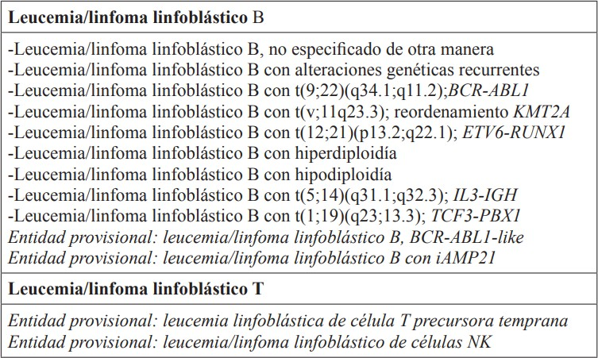

Tomado de referencia (6).

  - Tratamiento

No existe un acercamiento uniforme a la terapia. A nivel mundial, existen múltiples esquemas quimioterapéuticos propuestos para el tratamiento de LLA y el regímen escogido dependerá del linaje inmunofenotípico (LLA burkitt like, pro-B o LLA de linaje T), y de los factores pronósticos identificados al momento del diagnóstico como lo son la edad, hiperleucocitosis y la presencia de ciertas caracteristicas geneticas. Históricamente, se han dividido a los pacientes con diagnóstico de LLA en dos grupos: de alto riesgo y de riesgo estándar, y los regímenes quimioterapéuticos usados para cada uno de estos modifican la

intensidad de acuerdo a esta clasificación (7). Esta categorización incluye variables presentes al diagnóstico - tanto clínicas como paraclínicas – y además brindan información pronóstica.

En general, existen protocolos quimioterapéuticos inspirados en regímenes pediátricos (Pj, protocolos PETHEMA) y protocolos construidos para adultos (pj. HYPER-CVAD). Los esquemas terapéuticos difieren, pero entre ellos comparten el esquema de terapia de inducción-remisión seguido por terapia de consolidación y de continuación con el objetivo de eliminar las células residuales leucémicas (1,8). La guia Colombiana recomienda el uso de protocolos de quimioterapia inspirados en la población pediátrica para el tratamiento de pacientes jóvenes (18 a 21 años) con diagnóstico de LLA (9).
El Trasplante de progenitores Hematopoyéticos (TPH) puede llegar a ofrecer tasas de supervivencia libre de enfermedad hasta del 75% en comparación con 30-40% de regímenes conevncionales (8). El TPH debería hacer parte de los regímenes de consolidación en pacientes con perfiles moleculares no favorables. En los pacientes con riesgo estándar es discutido, ya que se deben evaluar los riesgos/beneficios de esta terapia. (10).

  - Enfermedad mínima residual

El objetivo de la terapia de inducción es erradicar el 99% de las células leucémicas y, por lo tanto, restaurar la hematopoyesis. Se ha encontrado que la presencia de Enfermedad Mínima Residual (EMR) es un fuerte factor pronóstico – incluso mayor que otros factores como la edad e hiperleucocitosis al diagnóstico – y por lo tanto diferentes guías recomiendan la medición de la EMR al final de la terapia de inducción (5,9). La medición de EMR permite, además, la reclasificación de pacientes que inicialmente habían sido estratificados como riesgo estándar pero que al final de la inducción no alcanzaron <0,01% de linfoblastos,

y por lo tanto permite reorientar los esquemas de quimioterapia y ofrecer de forma más temprana tratamientos de rescate y TPH.

  - Recaída de la enfermedad

Se define como recaída de enfermedad a la reaparición de linfoblastos en cualquier parte del cuerpo. Usualmente las recaídas compromenten médula ósea, pero pueden observarse células tumorales en otros tejidos como ojos, ovarios, útero, sistema nervioso central, entre otros. La mayoría de las recaídas ocurren en los primeros dos años posterior al tratamiento, aunque pueden aparecer hasta 10 años posterior al diagnóstico. Se define como recaída a la aparición de >5% de linfoblastos en médula ósea o el demostrar la de presencia de afección leucémica extramedular, en un paciente que había alcanzado respuesta completa (1).
La supervivencia libre de enfermedad de los adultos con diagnóstico de LLA a 10 años está entre el 40-50% (10). La supervivencia de los pacientes con recaída es aún más reducida, algunos autores han descrito mortalidades hasta del 90%, con un 11-23% de mortalidad asociada al tratamiento (11). Existen diversos factores asociados a recaída, pero en los últimos años ha cobrado vital importancia lograr EMR negativa durante o posterior a los régimenes quimioterapéuticos de inducción, tanto así que la falla al lograr la remisión molecular obliga a estratificar al paciente como de alto riesgo y el paciente debería ser sometido a quimioterapia de rescate seguido de TPH alogénico como terapia de salvamento (12).

Estado del arte

La quimioterapia óptima con toxicidad mínima es el objetivo ideal a alcanzar en pacientes con diagnóstico neoplasias malignas, incluidas la leucemia linfoide aguda (13). La historia natural de la enfermedad sin duda ha cambiado con las terapias introducidas en los últimos años. Dos terapias que han cambiado drásticamente la sobrevida de la enfermedad han sido el TPH y la introducción los ITK para el tratamiento de LLA BCR/ABL positivo. Antes de la introducción de ITK la sobrevida a largo plazo de los pacientes con LLA con BCR/ABL positivo era <20% (14,15).
Una de las maneras de estimar la sobrevida en pacientes con diagnóstico de LLA es mediante la identificación del subtipo clínico-biológico y la estratificación según el grupo de riesgo. De acuerdo a lo anterior, se conocen cuatro grupos de enfermos: riesgo estándar, alto riesgo, aquellos afectados con LLA de Burkitt y LLA con cromosoma philadelphia positiva. Todos estos grupos tienen supervivencias libres de enfermedad diferentes, de 60-70%, 30- 40%, 80-90% y 70% respectivamente (16–19). Esta clasificación también ha permitido crear tratamientos quimioterapéuticos que varían en intensidad, que se ajustan a cada grupo de riesgo buscando mayor sobrevida y tiempos libres de enfermedad. Sin embargo, a pesar de los avances en el tratamiento de primera línea el pronóstico sigue siendo sombrío para los pacientes con LLA en recaída o con refractariedad. Las tasas de remisión completa (RC) posterior a quimioterapia de rescate en este grupo de pacientes solo alcanzan el 31-44%, y en los pacientes llevados a segundo rescate la tasa de RC es tan solo del 18% (20).
Conociendo este desafío, en los últimos años han surgido nuevas alternativas terapéuticas para este grupo de pacientes, terapias entre las que cabe mencionar el uso anticuerpos monoclonales como blinatumumab, anticuerpo monoclonal que liga los linfocitos CD3 con células blásticas con positividad para CD19, facilitando así el proceso de

eliminación de células tumorales. Este medicamento ha demostrado beneficio en el aumento de supervivencia libre de enfermedad y en tasas de remisión en estos pacientes (3). El uso de otros anticuerpos monoclonales como Inotuzumab ozogamicin (un anticuerpo anti CD22) también promete resultados para el tratamiento de LLA en recaída. Otros medicamentos de este mismo grupo como ofatumumab, obinutuzumab, epratuzumab, denintuzumab, entre otros están siendo investigados.

Con la incorporación de nuevos medicamentos a la práctica clínica, la mejoría de tecnologías diagnósticas y terapéuticas, el mejor acceso a atención médica y la creación de un cultura del cuidado de cáncer, se han observado mejoras en la supervivencia. En Colombia, según los datos de la cuenta de alto costo del año 2018, la LLA tiene una prevalencia de 3,3 casos por cada 100.000 habitantes, ocupa el vigésimo segundo puesto de todos los cánceres del país y el segundo lugar como neoplasia hematolinfoide. La mortalidad reportada es de 0,43 por cada 100.000 habitantes (21). En comparación con datos internacionales, en Colombia las cifras son mucho más escasas y desalentadoras; se han reportado medianas de sobrevida global de 11,3 meses (7).

En la FOSCAL se cuenta con datos epidemiológicos locales, registro realizado por el equipo de trabajo de hematología. En el periodo de tiempo comprendido entre julio de 2013 y noviembre de 2017, se registraron 73 pacientes con diagnóstico de LLA atendidos (Figura 1). De estos el 80,2% de los pacientes fueron clasificados de alto riesgo, a 5 pacientes se les detectó positividad para BCR/ABL y el 31% fue llevado a TPH. Los datos de sobrevida libre de enfermedad y mortalidad relacionada al tratamiento fueron de 22,9% a los tres años y 12,32% respectivamente. Estos datos son similares a los encontrados en la literatura (22).

Figura 1.
Acumulado de casos de Leucemia Linfoblástica Aguda atendidos en la FOSCAL, entre 2013 y 2017.
80
61
73
60
36
40
19
20
3
0
2013
2014
2015
2016
2017

Objetivos

  - Objetivo general

Comparar la mortalidad y sobrevida libre de enfermedad al año de los pacientes con LLA atendidos en la FOSCAL, entre los periodos 2013-2016 y 2017-2020.

  - Objetivos específicos

    - Identificar las características clínicas, inmunofenotípicas y sociodemográficas presentes al diagnóstico de los pacientes con LLA atendidos en la FOSCAL en el periodo 2013-2020.
    - Calcular la mortalidad y sobrevida libre de enfermedad de los pacientes con diagnóstico de LLA atendidos en la FOSCAL en el periodo 2013-2020.
    - Identificar el porcentaje de enfermedad mínima residual presente al final de la inducción, en pacientes con LLA atendidos en la FOSCAL en el periodo 2013-2020.

    - Analizar la asociación entre las características clínicas, sociodemográficas e inmunofenotípicas presentes al diagnóstico, con recaída y mortalidad al año, en los pacientes con LLA atendidos en la FOSCAL en el periodo 2013-2020.

Metodología

  - Tipo de estudio

Es un análisis secundario anidado del estudio “Registro Epidemiológico de pacientes adultos con leucemia linfoblástica aguda” que se desarrolla en la Fundación Oftalmológica de Santander- FOSCAL”, investigadora principal Dra. Claudia Lucia Sossa Melo.
  - Población

Registro de base de datos anonimizada, de pacientes mayores de 18 años con diagnóstico de leucemia linfoblástica aguda atendidos en la Clínica FOSCAL, durante el periodo de tiempo comprendido en los años 2013 a junio de 2020
Centro de enrolamiento: FOSCAL – Fundación Oftalmológica de Santander – Carlos Ardila Lulle. Ciudad: Floridablanca, Santander, Colombia.

  - Criterios de inclusión y exclusión

Criterios de inclusión | Registro de pacientes mayores de 18 años con diagnóstico de  Leucemia Linfoblástica aguda, atendidos en el periodo de tiempo 2013 a junio de 2020 en la Clínica FOSCAL.
Criterios de exclusión | Registros de pacientes sin autorización para el uso y envío  de información a bases de datos locales

  - Muestra

Se calculó un tamaño de muestra basado en un HR de mortalidad de 0.54, con base en el artículo de Gökbuget et al, (23) teniendo como parametros un poder del 80% un nivel de significancia de 0,05, dando como resultado una cantidad mínima de eventos de 42 pacientes.

  - Recolección de información

Se elaboró un formulario de recolección de datos (FRD) en el cual se incluyeron variables sociodemográficas, clínicas, de laboratorio e inmunofenotípicas. Este formato se llenó con la información obtenida de la base de datos anonimizada de pacientes con diagnóstico de LLA de la FOSCAL. Posteriormente se auditaron los datos de acuerdo a tipo, rangos de valores.
Para el registro de mortalidad, se buscó el estado vital mediante la revisión de bases de datos de libre acceso nacional, tales como Fosyga, Registraduría Nacional, Sisben, RUAF.

Hipótesis

H₀: Los valores de enfermedad mínima residual al final de la inducción son iguales en el registro epidemiológico FOSCAL del periodo de 2013 - 2016 en comparación a la presentada en el periodo 2017-2020

H₁: Los valores de enfermedad mínima residual al final de la inducción son menores en el registro epidemiológico FOSCAL del periodo de 2013 - 2016 en comparación a la presentada en el periodo 2017-2020.

H₀: La mortalidad al año es igual en el registro epidemiológico FOSCAL del periodo de 2013

- 2016 en comparación a la presentada en el periodo 2017-2020.

H₁: La mortalidad al año disminuyó en el registro epidemiológico FOSCAL del periodo de 2013 - 2016 en comparación a la presentada en el periodo 2017-2020.

H₀: La sobrevida libre de enfermedad al año es igual en el registro epidemiológico FOSCAL del periodo de 2013 - 2016 en comparación a la presentada en el periodo 2017-2020.

H₁: La sobrevida libre de enfermedad al año es mayor en el registro epidemiológico FOSCAL del periodo de 2013 - 2016 en comparación a la presentada en el periodo 2017-2020.

Variables

NOMBRE DE  LA VARIABLE | DEFINICIÓN  CONCEPTUAL | DEFINICIÓN  OPERACIONAL | TIPO | POSIBLES  VALORES
VARIABLES SOCIODEMOGRÁFICAS
Edad | Tiempo vivido de una persona desde  su nacimiento | Años cumplidos desde su  nacimiento | Cuantitativa continua | 18 años en adelante
Sexo | Fenotipo sexual del paciente | Datos obtenidos del instrumento de recolección de  datos | Cualitativa nominal | - Masculino  - Femenino
Área de procedencia | División territorial de la cual procede el paciente | Datos obtenidos del instrumento de recolección de  datos | Cualitativa nominal | - Urbano  - Rural

NOMBRE DE  LA VARIABLE | DEFINICIÓN  CONCEPTUAL | DEFINICIÓN  OPERACIONAL | TIPO | POSIBLES  VALORES
Escolaridad | Nivel educativo alcanzado al momento del estudio | Datos obtenidos del instrumento de recolección de datos | Cualitativa ordinal | - Primaria  - Secundaria  - Pregrado  - Posgrado  - Sin estudio  - Técnico
Régimen de afiliación | Tipo de aseguradora al cual esta afiliado el paciente al momento del  diagnóstico | Datos obtenidos del instrumento de recolección de datos | Cualitativa nominal | - Subsidiado  - Contributivo  - Especial
Ocupación | Actividad u oficio en el cual se desempeña una persona para obtener remuneración | Datos obtenidos del instrumento de recolección de datos | Cualitativa nominal | - Trabajador asalariado  - Trabajador independiente  - Hogar  - Estudiante  - Cesante  - Pensionado
Diagnostico institucional | Realización de diagnostico de manera intra o  extrainstitucional | Datos obtenidos del instrumento de recolección de  datos | Cualitativa nominal | - No  - Si

NOMBRE DE  LA VARIABLE | DEFINICIÓN  CONCEPTUAL | DEFINICIÓN  OPERACIONAL | TIPO | POSIBLES  VALORES
VARIABLES CLÍNICAS
Edad al diagnóstico | Tiempo vivido de una persona desde su nacimiento | Años cumplidos desde la fecha de nacimiento a la fecha de diagnóstico | Cuantitativa continua | 0 o más años
ECOG al diagnóstico | Escala que describe el nivel de funcionalidad del paciente al momento del  diagnóstico | Funcionalidad presente medida por la escala al momento del diagnóstico | Cualitativa ordinal | 1. 0  2. 1  3. 2  4. 3  5. 4
IMC | Cociente entre el peso y la talla al cuadrado. | Relación entre peso y talla utilizado para clasificar el sobrepeso y obesidad | Cualitativa ordinal | - Peso bajo  - Normal  - Sobrepeso  - Obesidad
Víscero megalias al diagnóstico | Aumento del volumen hepático o esplénico al momento del diagnóstico | Presencia de hepatomegalia, esplenomegalia o la combinación de ambas al momento del diagnóstico | Cualitativa nominal | - Hepatomegalia  - Esplenomegali a  - Hepato-  espleno  - no  visceromegalia s

NOMBRE DE  LA VARIABLE | DEFINICIÓN  CONCEPTUAL | DEFINICIÓN  OPERACIONAL | TIPO | POSIBLES  VALORES
Categorización de riesgo al diagnóstico | Clasificación del riesgo del riesgo de recaída, de acuerdo a variables clínicas, citogenéticas e inmunofenotípicas presentes al  diagnóstico | Categorización del riesgo del paciente | Cualitativa nominal | - Alto riesgo  - Riesgo  estándar  - BCR/ABL positivo
 | Clasificación Franco-Americana- británica | Clasificación de LLA según características  histológicas | Cualitativa  nominal | - LAL 1  - LAL 2  - LALA 3
Clasificación
FAB
Inmunofenotipo LLA | Clasificación de LLA según marcadores inmunofenotípicos de las células blásticas | Clasificación de LLA brindada en datos de citometría de flujo e inmunohistoquími ca de médula  ósea. | Cualitativa nominal | - B común  - Pre b  - Pro b  - Pre T  - Pro T
Presencia de mutación BCR/ABL | Proteína de fusión que se genera como resultado de la t (9;22) y que produce cambios que controlan vías  de apoptosis | Detección de la proteína de fusión BCR/ABL por PCR | Cualitativa ordinal | - Negativo  - Positivo

NOMBRE DE  LA VARIABLE | DEFINICIÓN  CONCEPTUAL | DEFINICIÓN  OPERACIONAL | TIPO | POSIBLES  VALORES
Cariotipo | Exámen  paraclínico que evalúa el tamaño, forma y número de  cromosomas. | Cariotipo en  médula ósea o sangre periférica tomado al  diagnóstico | Cualitativa  nominal | - Normal  - Alterado  - No crecimiento
Protocolo de quimioterapia recibido | Tratamiento quimioterapéutico instaurado | Esquema de quimioterapia recibido posterior al diagnóstico | Cualitativa nominal | - Pethema AR  - Pethema RI  - Pethema PH+  - PethemaOldPh  - PethemaOldpH  +  - Hyper-CVAD  - GMALL  - No tratamiento  - BFM  - Paliativo  - Otros
Comorbilidades | Otras patologías acompañantes del paciente al momento del diagnóstico | Comorbilidades presentes al momento del diagnóstico | Cualitativa nominal | - Enfermedades cardiacas  - Enfermedades renales  - Enfermedades pulmonares  - Enfermedades endocrino- metabólicas  - Enfermedades  infecciosas

NOMBRE DE  LA VARIABLE | DEFINICIÓN  CONCEPTUAL | DEFINICIÓN  OPERACIONAL | TIPO | POSIBLES  VALORES
- Enfermedades
reumatológicas
- Trastornos psiquiátricos
- Exposición previa a plaguicidas
- Tumor sólido presente previamente
- Otras
Mutación ABR/BCL | Mutación que genera oncogén implicado en la leucemogénesis. | Presencia de t (9;22) en fish o rt- PCR positiva para bcr/abl | Cualitativo nominal | - Ausente  - Presente
Niveles de hemoglobina | Proteína de glóbulos rojos que trasporta oxígeno | Determinacion de niveles de hemoglobina en hemograma | Cuantitativa continua | g/dL
Número de plaquetas | Fragmentos de megacariocitos, implicados en  coagulación | Determinación de conteo plaquetario en  hemograma | Cuantitativa continua | 10*3/uL

NOMBRE DE  LA VARIABLE | DEFINICIÓN  CONCEPTUAL | DEFINICIÓN  OPERACIONAL | TIPO | POSIBLES  VALORES
Número de  leucocitos | Células sanguíneas,  implicadas en la inmunidad | Determinación de  conteo leucocitario en hemograma | Cuantitativa  continua | 10*3/uL
Valores de LDH | Lactato deshidrogenasa, enzima presente en leucocitos, entre  otros tejidos | Análisis de niveles de LDH | Cuantitativa discreta | 10*3/uL
% de blastos en Medula ósea | Porcentaje de células inmaduras precursoras de linfocitos | Porcentaje de células inmaduras precursoras de linfocitos determinado por CMF | Cuantitativa continua | Porcentaje (%)
Respuesta a quimioterapia de inducción | Estado de enfermedad logrado posterior al tratamiento inicial | Respuesta alcanzada posterior al tratamiento quimioterapéutico inicial | Cualitativa ordinal | - RC con EMR positiva  - RC con EMR negativa  - Remisión morfológica no dato EMR  - Refractario
Enfermedad mínima residual | Erradicación del 99% de las células  neoplásicas al | Presencia de enfermedad  mínima residual | Cuantitativa continua | Porcentaje (%)

NOMBRE DE  LA VARIABLE | DEFINICIÓN  CONCEPTUAL | DEFINICIÓN  OPERACIONAL | TIPO | POSIBLES  VALORES
al finalizar la  inducción | finalizar la  inducción | al finalizar la  quimioterapia de inducción
Quimioterapia con blinatumumab | Anticuerpo monoclonal aprobado por FDA para tratamiento de LLA en recaida o refractariedad | Administración de quimioterapia con blinatumumab | Cualitativa nominal | 1: si  0: no
Recaída | Re aparición de  >20% blastos en médula ósea o sangre periférica posterior a haber alcanzado una respuesta completa | El paciente presenta una recaída | Nominal | 1: si  0: no
 | Tiempo en el cual el paciente se encontraba en respuesta completa, antes de la recaída | Tiempo transcurrido desde la respuesta completa a recaída | Cuantitativa discreta | Meses
Duración de la remisión
Trasplante de progenitores hematopoyéticos | Herramienta terapéutica que busca disminuir  tasas de recaída | Realización del procedimiento | Cualitativa nominal | - Realizado  - No realizado

NOMBRE DE  LA VARIABLE | DEFINICIÓN  CONCEPTUAL | DEFINICIÓN  OPERACIONAL | TIPO | POSIBLES  VALORES
Tipo de TPH alogénico | Tipo de TPH de acuerdo a la compatibilidad entre el donante y el receptor | Datos obtenidos del instrumento de recolección de datos | Cualitativa nominal | - Hermano HLA compatible  - Donante no familiar HLA compatible  - Haploidéntico
Mortalidad global | Desenlace relacionado con el fallecimiento del paciente | Registro de fallecimiento obtenido de los datos obtenidos del instrumento de recolección | Cualitativa nominal | 1. Si  1. No
Estado vital en último registro. | Estado del individuo clasificado como vivo o muerto. | Estado vital del paciente documentado en última último  contacto médico | Cualitativa nominal | - Vivo  - Muerto

Plan de análisis de datos

8.1 Análisis estadístico univariado

Inicialmente, se ejecutó un análisis univariado con el fin de caracterizar la población de estudio con respecto a las características sociodemográficas, clínicas y paraclínicas y la

sobrevida global de los pacientes con leucemia linfoblástica aguda. Se describieron las variables numéricas empleando medias y desviaciones estándar, o medianas y rangos intercuartil para aquellas que no tengan distribución normal. Para las variables cualitativas se calcularon frecuencias relativas y porcentajes.

Análisis estadístico bivariado y de validez de criterio

El análisis bivariado se realizó tomando como variables dependientes la mortalidad, la recaída y enfermedad mínima residual, comparando la frecuencia en los diferentes cuatrienios usando pruebas de t de student u otras pruebas no paramétricas para las comparaciones entre grupos según las variables explicatorias y covariables.

Para todas las comparaciones se tuvo como referencia un nivel de significancia α = 0.05, y para todas las medidas de efecto (Riesgo relativo) se calculó su respectivo intervalo de confianza al 95%. Todos los procesos estadísticos se ejecutaron con el paquete informático STATA 14.

Consideraciones éticas

Desde el punto de vista ético, la presente investigación se fundamenta en los principios establecidos en la Declaración de Helsinki que la Asociación Médica Mundial ha promulgado. Dicha Declaración es una propuesta de principios éticos que sirven para orientar a los médicos y a otras personas que realizan investigación médica en seres humanos, incluyendo la investigación del material humano o de información identificable. En el contexto establecido anteriormente, en el presente estudio se tendrá en cuenta, además de los

principios contenidos en la Declaración de Helsinki, lo contemplado en la Resolución 8430 de 1993 expedida por el Ministerio de Salud de Colombia, que estableció las normas científicas, técnicas y administrativas para la investigación en salud.
Teniendo en cuenta los principios éticos y dando cumplimiento al Artículo 6 de la resolución 8430 de 1993 del Ministerio de Salud, se considera que el presente estudio no afectará el principio de no maleficencia, ya que en este estudio no se producirá daño hacia los usuarios involucrados en el mismo, no se realizarán cambios en los esquemas terapéuticos, ni se indagará personalmente o por medio de llamadas telefónicas acerca de información sensible. Así mismo no se afectará el principio de autonomía, ya que en este estudio de cohorte de tipo retrospectivo los eventos a evaluar, posiblemente ya fueron desarrollados y no se modificó en su momento la toma de decisiones por parte de los usuarios involucrados
Con respecto al principio de Justicia no se verá afectado, ya que no se expondrá a los individuos a una situación de riesgo real o potencial y no se sacará ventaja de ninguna situación de vulnerabilidad legal o de subordinación de los usuarios con motivo de esta investigación.
Este estudio no afectará el principio de Beneficencia, no causará daños o lesiones a los usuarios. Los beneficios para las personas están derivados de los resultados de este estudio, ya que permitirá la obtención de nuevo conocimiento y así mismo favorece la mejora de la calidad del cuidado, y la toma de decisiones en relación al tratamiento en este tipo de población. Esta investigación se desarrollará y se ejecutará por médicos especialistas en hematología, endocrinología, y médicos en proceso de formación como internistas quienes tienen experiencia en el manejo de las patologías de los sujetos evaluados y el conocimiento para la ejecución de este tipo de proyectos.

Adicionalmente, el estudio “Registro Epidemiológico de pacientes adultos con leucemia linfoblástica aguda” que se desarrolla en la Fundación Oftalmológica de Santander - FOSCAL”, cuenta previamente con aprobación del comité de ética de la Foscal, según Acta No. 40 del 3 de noviembre de 2017.

Resultados

Figura 2.
Flujograma de pacientes incluidos en el estudio

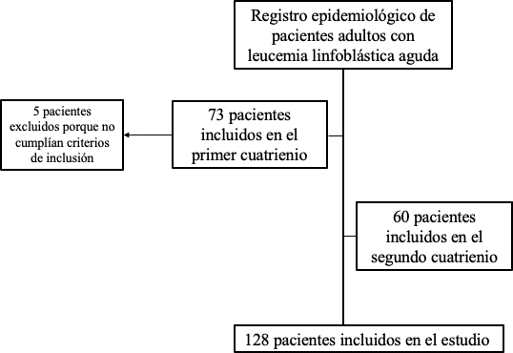

Del total de los pacientes pertenecientes a la base de datos secundaria anonimizada, se incluyeron 128 pacientes, los cuales cumplían con los criterios de inclusión (Figura 2). De estos, el 53,12% (n=68) hacían parte del periodo 2013 a 2016 (primer cuatrienio) y 46,88% (n =60) al periodo 2017 a 2020 (segundo cuatrienio). De los pacientes incluidos, en el estudio, al 62,28% (n=81) se les realizó diagnóstico institucional (Tabla 2).

Tabla 2.
Clasificación de los pacientes de acuerdo al lugar de diagnóstico y al periodo de tiempo, en los pacientes con Leucemia Linfoblástica aguda atendidos en la FOSCAL en el periodo 2013 - 2020.

Diagnóstico institucional | n | %
Si | 81 | 63,28%
No | 47 | 36,72%
Grupo
Primer cuatrienio | 68 | 53,12%
Segundo Cuatrienio | 60 | 46,88%

De las características sociodemográficas de la población estudiada, se identificó que el 53,91% de los pacientes (n=69) eran hombres, la edad promedio al momento del diagnóstico fue de 34,65 años (DS 18,3) y el 35% de la totalidad de la población estudiada tenían edades de 20 a 29 años. Las ocupaciones más frecuentes al momento del diagnóstico fueron: trabajo independiente, estudiante y asalariado, con una frecuencia del 25 %, 18,75% y 15,63% respectivamente.
En cuanto a escolaridad, la mayoría de los pacientes contaban con educación secundaria completa (30,47%), seguido por aquellos que contaban sólo con educación básica (21,09%) y una proporción pequeña (7,03%), poseían estudios universitarios. Además, se identificó que el 92,19% de los pacientes residían en área urbana y sólo un 7,81% residían en área rural. El 61,72% de los pacientes se encontraban afiliados al régimen contributivo de salud, el 25,78% al régimen subsidiado y 12,50% al régimen especial (magisterio, ECOPETROL, fuerzas armadas).

Tabla 3.
Características sociodemográficas de los pacientes atendidos en la FOSCAL, con diagnóstico de Leucemia Linfoblástica aguda en el periodo 2013 – 2020, y su comparación por cuatrienios.

Característica, n (%) | Total (n=128) | Primer cuatrienio  (n= 68) | Segundo  cuatrienio (n= 60) | p
Edad al diagnóstico
0 a 9 | 8 (6,25) | 1 (1,47) | 7 (11,67) | 0,051
10 a 19 | 21 (16,41) | 8 (11,76) | 13 (21,67)
20 a 29 | 35 (27,34) | 21 (30,88) | 14 (23,33)
30 a 39 | 17 (13,28) | 11 (16,18) | 6 (10)
40 a 49 | 18 (14,06) | 13 (19,12) | 5 (8,33)
50 a 59 | 15 (11,72) | 8 (11,76) | 7 (11,67)
60 a 69 | 8 (6,25) | 2 (2,94) | 6 (10,1)
70 a 79 | 5 (3,91) | 3 (4,41) | 2 (3,33)
80 a 89 | 1 (0,78) | 1 (1,47) | 0 (0)
Género,
Masculino | 69 (53,91) | 35 (51,47) | 34 (56,67) | 0,556
Femenino | 59 (46,09) | 33 (48,53) | 26 (43,33)
Área procedencia
Urbano | 118 (92,19) | 64 (94,12) | 54 (90) | 0,386
Rural | 10 (7,81) | 4 (5,88) | 6 (10)
Seguridad social
Contributivo | 79 (61,72) | 38 (55,88) | 41 (68,33) | 0,082
Subsidiado | 33 (25,78) | 23 (33,82) | 10 (16,67)
Especial | 16 (12,50) | 7 (10,29) | 9 (15)
Escolaridad
Básica (Analfabeta,  Primaria) | 27 (21,09) | 13 (34,21) | 14 (32,56) | 0,808
Secundaria | 39 (30,47) | 18 (47,37) | 21 (48,84)
Pregrado | 8 (6,25) | 5 (13,16) | 3 (6,98)

Post grado | 1 (0,78) | 0 (0) | 1 (2,33)
Técnico | 6 (4,69) | 2 (5,26) | 4 (9,3)
Ocupación
Asalariado | 20 (15,63) | 8 (19,51) | 12 (25,53) | 0,387
Estudiante | 24 (18,75) | 9 (21,95) | 15 (31,91)
Independiente | 32 (25) | 16 (39,02) | 15 (31,91)
Cesante | 5 (3,91) | 2 (4,88) | 3 (6,38)
Hogar | 8 (6,25) | 6 (14,3) | 2 (4,26)
Diagnóstico institucional
Si | 81 (63,28) | 51 (75) | 30 (50) | 0,003
No | 47 (36,72) | 17 (25) | 30 (50)

La funcionalidad de los pacientes previo al diagnóstico, se evaluó mediante la escala ECOG (Eastern Cooperative Oncology Group), encontrando que la mayoría de los pacientes estaban clasificados como ECOG 0 y 1, con porcentajes del 72,66% y 21,09% respectivamente.
En cuanto a las comorbilidades presentes al momento del diagnóstico, la mayoría de los pacientes no reportaba ninguna comorbilidad (82,81%, n=106), 8 pacientes (6,25%) reportaba diabetes, 2 pacientes (1,56%) cardiopatía isquémica, 2 pacientes (1,56%) síndrome de Down. La enfermedad valvular severa, cardiopatía isquémica, tumores sólidos previos, enfermedades pulmonares, exposición a plaguicidas y los trastornos psiquiátricos, fueron reportados en baja frecuencia, con un porcentaje del 0,78% para cada una de las anteriores mencionadas. Tres pacientes (2,34%) reportaban otras comorbilidades: riñones poli quísticos, hipertensión arterial y parálisis cerebral. La mayoría de los pacientes (48,48%) se encontraban en sobrepeso u obesidad (IMC>25) de acuerdo a la clasificación OMS

De las características clínicas presentes al diagnóstico, se encontró que la mayoría de pacientes no presentaba visceromegalias (47,25%). De quienes presentaron compromiso visceral, la presencia de esplenomegalia fue lo más frecuente (30,77), seguido por hepatomegalia (12,09%). En una proporción importante de pacientes (el 28,91%, n=37) no se encontraron datos. El 62,50% de los pacientes no presentaban otros compromisos extra- medulares y no se encontraron datos de este tipo de compromiso en el 21,88% (n=28).
En cuanto a la categorización del riesgo realizado al momento del diagnóstico, se encontró que el 80,53% (n=91) era de alto riesgo, el 8,85% (n=10) de riesgo estándar, 12,62% (n=12) BCR/ABL positivo y no se encontraron datos en 13 pacientes. De las características inmunofenotípicas se incluyeron en este estudio: la clasificación FAB (Franco-Americana- Británica), el inmunofenotipo, el cariotipo y la presencia de cromosoma filadelfia detectado por biología molecular o FISH.
La mayoría de pacientes no reportaba clasificación FAB (n=80), y de los reportados la mayoría eran LAL2 58,33%. En cuanto al inmunofenotipo, la mayoría de los pacientes tenía características de la línea B (n=104) y al clasificar los subgrupos, se encontró que el 54,72% eran Pre B, seguido por B común en el 32,08% de los pacientes, y no había dato en 22 pacientes.
La presencia de cromosoma filadelfia fue positivo en el 11,82 (n=13) de los pacientes y no habían datos que confirmaran su evaluación en 18 registros. El cariotipo fue anormal en el 10,94% (n=14), normal en el 23,44% (n=30), no se obtuvo crecimiento en 19,53% (n=25) y no había información en el 46,09% (n=59) de los pacientes.
Del tratamiento recibido, se encontró que un mayor porcentaje de los pacientes (73,56%, n=88) recibió quimioterapia de acuerdo protocolo PETHEMA, y de estos el protocolo más común fue el de alto riesgo (43,80%, n= 53). El segundo protocolo recibido

con más frecuencia fue Hyper-CVAD (8,26%, n=10), tanto para el total de la población como al compararlo por cuatrienios. (Tabla 4).

Tabla 4.
Antecedentes clínicos, funcionalidad y características inmunofenotípicas presentes al diagnóstico en pacientes con leucemia linfoblástica aguda en el periodo 2013 – 2020 y su comparación por cuatrienios.

Característica, n (%) | Total  (n=128) | Primer cuatrienio  (n= 68) | Segundo  cuatrienio (n= 60) | p
ECOG
0 | 93 (72,66) | 40 (58,82) | 53 (88,33) | 0,003
1 | 27 (21,09) | 21 (30,88) | 6 (10)
2 | 5 (3,91) | 5 (7,35) | 0 (0)
3 | 2 (1,56) | 1 (1,47) | 1 (1,67)
4 | 1 (0,78) | 1 (1,47) | 0 (0)
IMC
Bajo peso | 9 (9,09) | 6 (9,68) | 3 (8,11) | 0,0939
Normal | 42 (42,42) | 27 (43,55) | 15 (40,54)
Sobrepeso | 26 (26,26) | 15 (24,19) | 11 (29,73)
Obesidad | 22 (22,22) | 14 (22,58) | 8 (21,62)
Visceromegalias al diagnóstico
Hepatomegalia | 11 (12,09) | 5 (8,62) | 6 (18,18) | 0,112
Esplenomegalia | 28 (30,77) | 15 (25,86) | 13 (39,39)
Hepato-esplenomegalia | 9 (9,89) | 8 (13,79) | 1 (3,03)
No visceromegalias | 43 (47,25) | 30 (51,72) | 13 (39,39)
Categoría de riesgo
Alto riesgo | 91 (80,53) | 55 (82,09) | 36 (75) | 0,166
Riesgo estándar | 10 (8,85) | 8 (11,94) | 4 (8,33)
BCR/ABL positivo | 12 (12,62) | 4 (5,97) | 8 (16,67)
FAB

LAL1 | 19 (39,58) | 13 (50) | 6 (27,27) | 0,14
LAL2 | 28 (58,33) | 12 (46,15) | 16 (72,73)
LAL3 | 1 (2,08) | 1 (3,85) | 0 (0)
Inmunofenotipo especificado
B común | 34 (32,08) | 22 (35,48) | 12 (27,27) | 0,751
Pre b | 58 (54,72) | 31 (50) | 27 (61,3)
Pro b | 8 (7,55) | 5 (8,06) | 3 (6,82)
Pre T | 5 (4,72) | 3 (4,84) | 2 (4,55)
Pro T | 1 (0,94) | 1 (1,61) | 0 (0)
BCR/ABL
Negativo | 97 (88,18) | 60 (92,31) | 37 (82,22) | 0,107
Positivo | 13 (11,82) | 5 (7,69) | 8 (17,78)
Protocolo de quimioterapia recibido, n (%)
Pethema AR | 53 (43,80) | 40 (59,79) | 13 (24,07) | <0,01
Pethema RI | 14 (11,57) | 10 (14,93) | 4 (7,41)
Pethema PH+ | 7 (5,79) | 3 (4,48) | 4 (7,41)
PethemaOldPh | 11 (9,09) | 1 (1,49) | 10 (18,52)
PethemaOldpH + | 4 (3,31) | 0 (0) | 4 (7,41)
Hyper-CVAD | 10 (8,26) | 5 (7,46) | 5 (9,26)
GMALL | 6 (4,96) | 3 (4,48) | 3 (5,56)
No tratamiento | 1 (0,83) | 1 (1,49) | 0 (0)
BFM | 5 (4,13) | 0 (0) | 5 (9,26)
Paliativo | 2 (1,65) | 2 (2,99) | 0 (0)
Otros | 8 (6,62) | 2 (2,99) | 6 (11,11)
Trasplante de progenitores hematopoyéticos
Recibieron trasplante  (n=123) | 41 (33,33) | 26 (38,24) | 15 (27,27%) | 0,200

Las Características paraclínicas presentes al diagnóstico y su distribución por cuatrienios se encuentran especificadas en la tabla 5.

Tabla 5.
Características paraclínicas presentes al diagnóstico y su distribución por cuatrienios de los pacientes con leucemia linfoblástica aguda atendidos en la FOSCAL en el periodo 2013
- 2020.

Variable | Primer cuatrienio | Segundo cuatrienio | p
 | Mediana (RIQ) | Mediana (RIQ)
Blastos en médula ósea | 81 (66.5-90-5) | 77 (56-91) | 0,890
Blastos en sangre periférica | 11.5 (0-72) | 18 (0-61) | 0,906
Hemoglobina | 9 (7,6-10,8) | 9.2 (7.1-10.3) | 0,649
Leucocitos | 10145 (2580-29660) | 35000 (7500-95700) | 0,028
Neutrófilos absolutos | 1029 (399-3408) | 1548 (410-4980) | 0,735
Linfocitos | 2372 (1555-5840) | 5459 (2707-17300) | 0,010
Plaquetas | 47000 (22000-85000) | 45000 (29000-73000) | 0,816
LDH | 467.5 (303-962) | 703 (381-1156) | 0,106
ALT | 44 (24-68.5) | 30.5 (22-59) | 0,310
AST | 26.5 (18-47) | 36 (22-70) | 0,105
Glicemia | 122.5 (101-146) | 112 (103-132) | 0,629
Fracción de eyección ventrículo  izquierdo (%) | 57 (54-63) | 59 (55-62) | 0,730

Todos los pacientes incluidos en este estudio tuvieron al menos un año de seguimiento. A los 12 meses, la proporción de pacientes vivos fue del 65,63% (n=84) en los dos cuatrienios, con una mortalidad estimada del 34,38% (n=44). Al discriminar la proporción de pacientes por periodos, el porcentaje de fallecidos para el primer cuatrienio fue mayor en comparación con el segundo (39,71%, vs 28,33, p=0,196) (28,33%, n=17). Para la enfermedad mínima residual, se encontró que los pacientes del primer cuatrienio alcanzaban con más frecuencia respuesta completa con EMR negativa vs los pacientes

pertenecientes al segundo cuatrienio (48,28% vs 45,5% respectivamente, p=0,962). A 12 meses, se observó un mayor número de pacientes que recaían en el primer cuatrienio vs el segundo (10,45% vs 5,17%, p= 0,337) (Tabla 6).

Tabla 6.
Respuesta, Mortalidad, recaída y sobrevida libre de enfermedad a 12 meses, de los pacientes atendidos en la FOSCAL en el periodo 2013-2020 y su comparación por cuatrienios.

Característica, n (%) | Total | Primer  cuatrienio | Segundo  cuatrienio | p
Respuesta al final de la
inducción
RC con EMR >0,01 | 35/98(35,71) | 20/58 (34,48) | 15/40 (37,50) | 0,962
RC con EMR <0,01 | 46/98 (46,94) | 28/58 (48,28) | 18/40 (45,5)
Refractariedad | 17/98 (17,35) | 10/58 (17,24) | 7/40 (17,5)
Mortalidad a 12 meses | 44/128  (34,38) | 27/68 (39,71) | 17/60 (28,33) | 0,196
Recaída a 12 meses | 10/128 (8,00) | 7/68 (10,45) | 3/60 (5,17) | 0,337
Sobrevida libre de enfermedad a  12 meses * | 51/56  (91,07) | 28/33 (84,85) | 23/23 (100) | -
* se incluyen 56 pacientes con respuesta completa y vivos a los 12 meses.

Al comparar por grupos se encontró que al pertenecer al segundo cuatrienio, existe más probabilidades de sobrevida a los 12 meses de seguimiento en comparación con el primero (HR 1,5; IC 95% 0,79-2,84, p=1,27), sin embargo estos hallazgos no fueron estadísticamente significativos (Figura 3, tabla 7).

Figura 3.
Comparación de sobrevida al año, de los pacientes atendidos en la FOSCAL con diagnóstico de LLA, en los periodos 2013-2016 a 2017-2020.
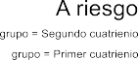

Resultados similares se observaron con el desenlace de sobrevida libre de enfermedad al comparar con cuatrienios; se encontró que pertenecer al segundo cuatrienio aumenta 1,7 veces las probabilidades de presentar sobrevida libre de enfermedad a los 12 meses de seguimiento, en comparación con el primero (HR 1,7; IC 95% 0,88-3,43, p=1,27), sin que estos hallazgos fuesen estadísticamente significativos. (Figura 4, tabla 7)

Figura 4.
Comparación de sobrevida libre de enfermedad al año, de los pacientes atendidos en la FOSCAL con diagnóstico de LLA, en los periodos 2013-2016 a 2017-2020.

Al evaluar la asociación entre las características clínicas, sociodemográficas e inmunofenotípicas presentes al diagnóstico con recaída y mortalidad al año, se encontró que tres variables se asociaron significativamente con riesgo de mortalidad: la edad mayor a 35 años, la presencia de diabetes y que el diagnóstico se realizara de manera institucional (figura 5, 6, tabla 7)

Figura 5.
Forrest plot. Asociación entre variables sociodemográficas, clínicas e inmunofenotípicas con mortalidad, en pacientes atendidos con diagnóstico de LLA en la FOSCAL en el periodo 2013-2020.
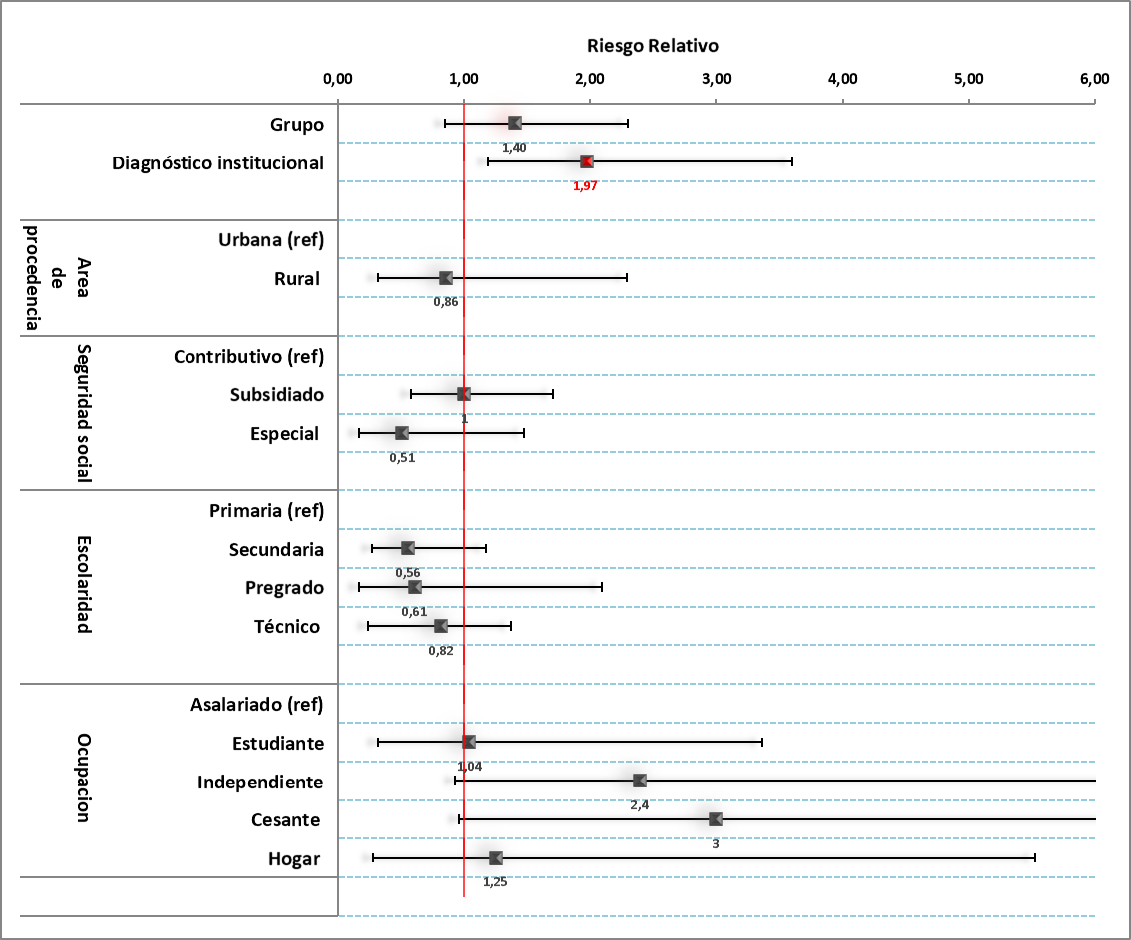

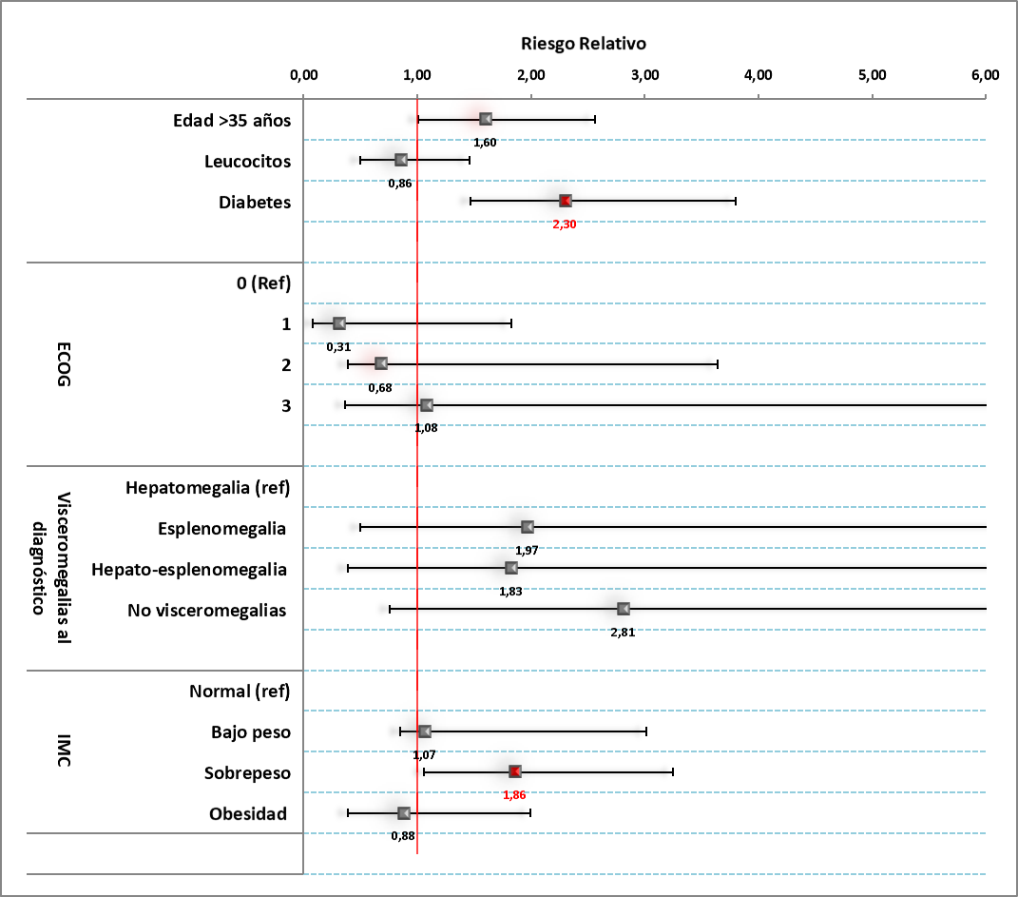

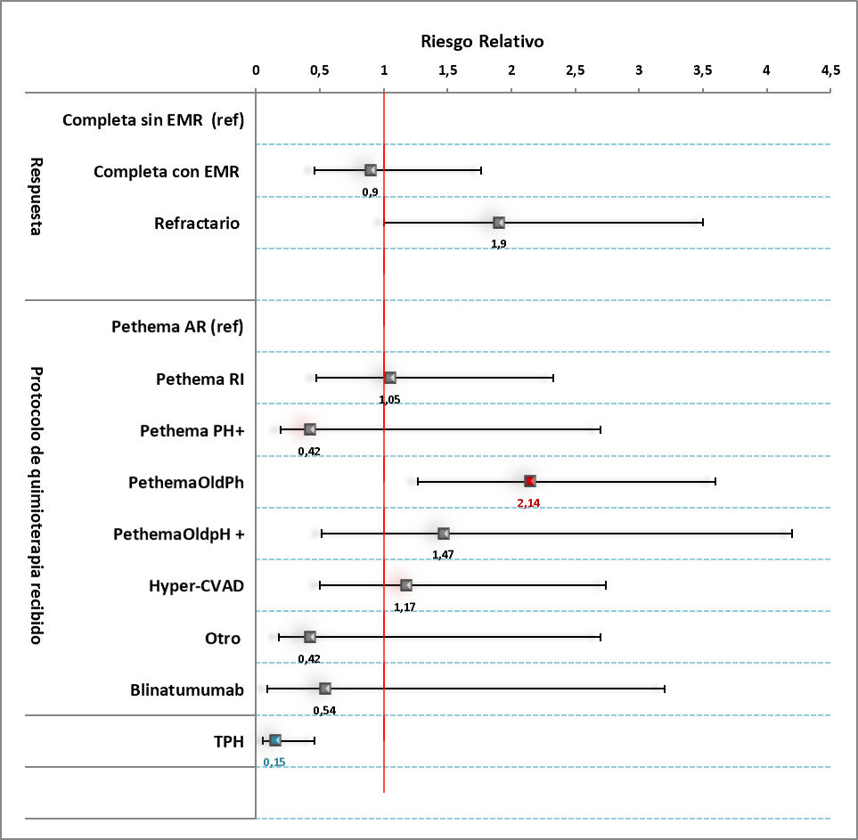

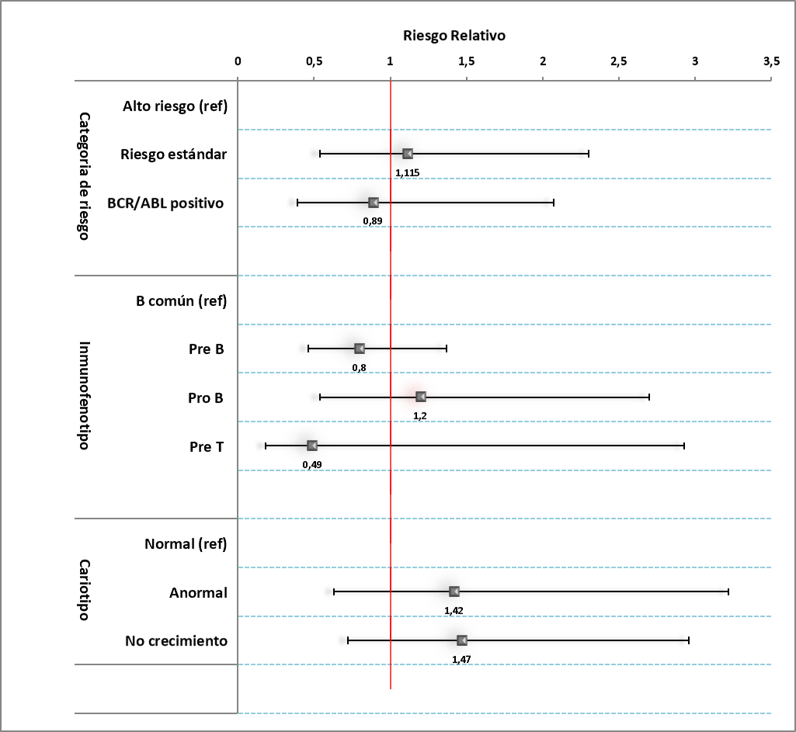

Tabla 7.
Asociación entre variables sociodemográficas, clínicas e inmunofenotípicas con mortalidad y recaída a 12 meses, en pacientes atendidos con diagnóstico de LLA en la FOSCAL en el periodo 2013-2020.

 | Hazard ratio (95% IC) | p
Riesgo de muerte 12 meses
Segundo cuatrienio | 1,5 (0,79-2,85) | 0,204
Sexo femenino | 0,9 (0,51-1,76) | 0,89
Diagnóstico institucional | 2,39 (1,14-5,02) | 0,02
Edad >35 años | 2,15 (1,14-4,03) | 0,017
Leucocitos | 0,813 (0,39-1,66) | 0,57
Diabetes | 3,68 (1,54-8,8) | 0,003
Trasplante progenitores  hematopoyéticos | 0,12 (0,37-0,39) | <0,01
Respuesta completa con EMR + | 1,5 (0,95-2,5) | 0,73
IMC >30 | 0,99 (0,72-1,36) | 0,96
Riesgo de recaída 12 meses
Segundo cuatrienio | 6,6 (0,822-54,38) | 0,076
Sexo masculino | 1,3 (0,31-5,43) | 0,720
Diagnóstico institucional | 1,2 (0,30-5,30) | 0,747
Edad >35 años | 1,4 (0,37-5,93) | 0,577
Leucocitos | 0,33 (0,38-2,8) | 0,315
Trasplante progenitores hematopoyéticos | 0,63 (0,15-2,64) | 0,529
Respuesta completa con EMR + | 0,47 (0,13-1,47) | 0,27
IMC >30 | 2,22 (0,45-11,05) | 0,327

Figura 6.
Sobrevida a 12 meses en pacientes con diagnóstico de LLA atendidos en la FOSCAL en el periodo 2013-2020, basado en presentar edad mayor o igual a 35 años al momento del diagnóstico.
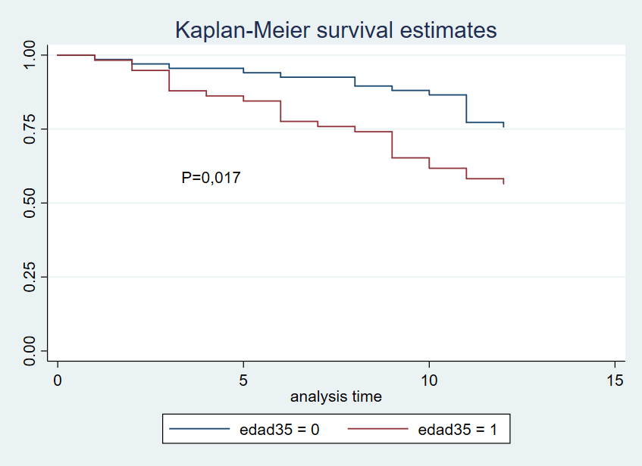

Por otro lado se encontró una asociación protectora estadísticamente significativa con la realización de trasplante de progenitores hematopoyéticos. Así, a los pacientes que fueron sometidos a trasplante se observó que existe un 88% menos de probabilidad de presentar muerte a 12 meses (HR 0,12; IC 95% 0,37-0,39, p= <0,01) (Tabla 7, Figura 7)

Figura 7.
Sobrevida a 12 meses en pacientes con diagnóstico de LLA atendidos en la FOSCAL en el periodo 2013-2020, basado en la realización de trasplantes hematopoyéticos.
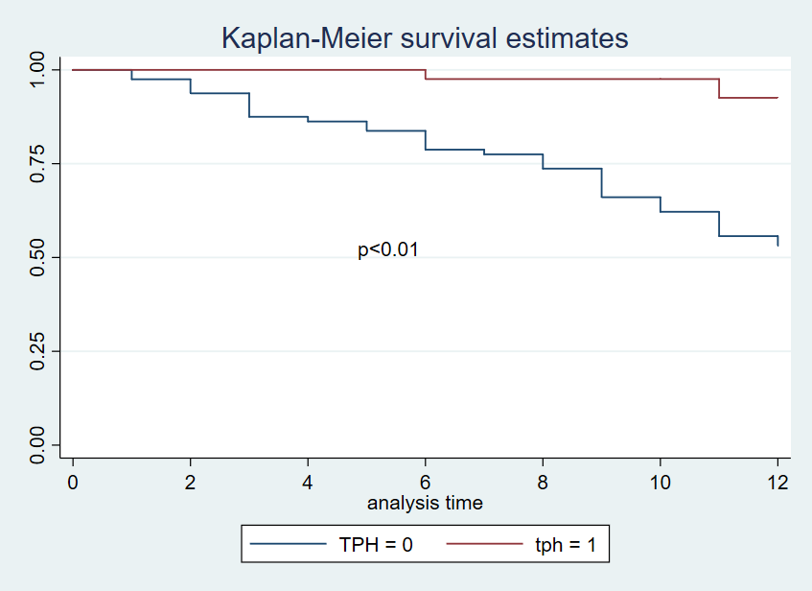

Discusión

La clínica FOSCAL es centro de referencia hematológico del nor-oriente Colombiano y cuenta con un grupo de trabajo que está en constante fortalecimiento y actualización. Este fue un estudio observacional tipo cohorte retrospectivo, cuyo objetivo fue comparar la mortalidad y sobrevida libre de enfermedad por cuatrienios de los adultos atendidos en la FOSCAL en el periodo 2013-2020.
Esta comparación se llevó a cabo partiendo de dos acontecimientos importantes para el grupo de hematología FOSCAL en el año 2016, los cuales fueron la introducción de la medición de la enfermedad mínima residual por citometría de flujo a nivel institucional y la inclusión del blinatumumab para el tratamiento de pacientes con LLA refractarios o en recaída.
De los 128 pacientes incluidos en este estudio, predominó el género masculino (53,91%), con una edad media al momento del diagnóstico de 34,6 años (DS 18,3), en su mayoría pacientes en edad laboral y quienes se desempeñaban como independientes o asalariados (40,63%). Estos datos coinciden con los reportados en la literatura internacional, que describe promedios de edad de 36 años y ligero predominio por el sexo masculino (51 - 53.8%)(24). La mayoría de los pacientes tenían un ECOG entre 0 y 1, lo cual está acorde con la edad de presentación de la enfermedad de los pacientes estudiados. De las características clínicas presentes al diagnóstico, es llamativo que la mayoría de pacientes se encontraba en sobrepeso y obesidad (48,48%), lo cual es concordante con los datos disponibles en la última encuesta nacional de situación nutricional, ENSIN 2105, que reportó una frecuencia de sobrepeso y obesidad del 56,5% (25).
Diversas variables clínicas y paraclínicas identificadas previo al tratamiento, se han asociado a peores desenlaces. Clásicamente se ha relacionado la presencia de

hiperleucocitosis (>30 × 10⁹/L) y la edad mayor a 35 años a peores tasas de respuesta y mortalidad (1,26–28). De acuerdo a los resultados de este estudio, tener 35 años o más al momento del diagnóstico presenta un riesgo 2,15 veces mayor de presentar muerte a los 12 meses de seguimiento (HR 2,15; IC 95% 1,14-4,03, p =0,017) así como la presencia de diabetes mellitus que aumenta 3,68 veces más riesgo de presentar este desenlace a 12 meses (HR 3,68; IC 95%: 1,54-8,8, p= 0,03), resultados que fueron estadísticamente significativos.
Otros factores como la obesidad, definida como IMC > 30, se ha relacionado a peores tasas de sobrevida. Una razón que podría explicar esta asociación, es la evidencia que los adipocitos atraen células leucémicas y parecen “proteger” a los linfoblastos durante la quimioterapia lo cual conlleva a resistencia (29,30). El presente estudio no encontró asociación estadísticamente significativa entre obesidad y mortalidad.
En cuanto a las características inmunofenotípicas, se encontró que la clasificación FAB más frecuente fue LAL2 (58,33%), el inmunofenotipo más común fue de precursores b (32,08%) y la presencia del cromosoma filadelfia medido por PCR o FISH fue del 11,82%. Al compararlos con los datos de la literatura internacional se documentaron similitudes en frecuencia de positividad del cromosoma filadelfia (16.7%), para el inmunofenotipo - aunque es más frecuente la LLA de precursores B al igual que en otros reportes - su frecuencia en el presente trabajo fue menor (87.4%). En cuanto a la clasificación FAB, algunos autores como Thomas reportan mayor frecuencia de LAL1 (25,26). Ninguna de las variables inmunofenotípicas estudiadas tuvo asociación significativa con mortalidad o sobreviva libre de enfermedad en el presente estudio.
La ausencia de enfermedad mínima residual medida por citometría de flujo, y definida como la presencia de <0,01% de blastos en pacientes que alcanzan remisión morfológica, se ha asociado a mejores tasas de sobrevida libre de enfermedad. Ravandi et al, encontró que

presentar respuesta morfológica completa con EMR negativa posterior a la quimioterapia de inducción aumentaba la probabilidad alcanzar sobrevida libre de enfermedad a 5 años (HR 1,47; IC 95% .003, 2.153, p: 0,048) en comparación con quienes presentaban EMR positiva (31). Este estudio encontró que el 46,94% del total de pacientes alcanzaba EMR negativa al final de la inducción, y en los pacientes que no alcanzaron mínima residual negativa, se asoció a 1,5 más riesgo de mortalidad a 12 meses, sin embargo este hallazgo no fue estadísticamente significativo.
Otro avance que ha impactado sobre recaída y mortalidad en pacientes con LLA es la realización de trasplante de progenitores hematopoyéticos. La eficacia de TPH alogénico en esta enfermedad se ha comprobado en diversos estudios, sin embargo también se asocia a con un riesgo significativo de complicaciones potencialmente mortales, entre ellos infecciones y la enfermedad injerto contra huésped. A pesar de los avances, el riesgo estimado de mortalidad sin recaída asociado a TPH es de aproximadamente el 15% por lo que esta terapia se reserva para los pacientes que requieren una dosis más intensiva que la quimioterapia convencional (32–35).
El presente estudio, encontró que los pacientes sometidos a trasplante de progenitores hematopoyéticos, presentaban un menor riesgo de mortalidad a 12 meses en comparación a quienes no fueron sometidos a este tratamiento, lo cual fue estadísticamente significativo (HR, 0.12; IC 95% 0.37-0.39; P <0.01). Hallazgos similares fueron reportdos por Gupta et al, quienes encontraron mejor sobrevida a 5 años en pacientes que fueron llevados a trasplante vs a quienes no (HR, 0.12; 95% IC, 0.03-0.52; P < 0.01) (24). Por otro lado, el CIBMTR (Centre for International Blood and Marrow Transplant Research, por sus siglas en inglés) en su informe del 2020, reportó una sobrevida a 3 años del 61% en el periodo 2016-2018 para pacientes mayores de 18 años sometidos a TPH alogénico (36).

Otra terapia más reciente y que se introdujo hacia el año 2017 de manera institucional es el uso de blinatumumab, anticuerpo monoclonal que liga los linfocitos CD3 con células blásticas con positividad para CD19, facilitando así el proceso de eliminación de células tumorales. Este medicamento ha demostrado beneficio en el aumento de supervivencia libre de enfermedad y en tasas de remisión en estos pacientes. Kantarjian et al realizaron un ensayo clínico aleatorizado que incluyó pacientes con LLA refractarios o en recaída y encontraron una disminución del 29% de muerte en el grupo tratado con blinatumumab vs quimioterapia convencional (HR 0,71; IC 95% 0,55-0,93; p=0,01), la cual fue estadísticamente significativa (3). El presente estudio encontró una disminución del riesgo de mortalidad del 46% (RR 0,54; IC 95% 0,09-3,18, p= 0,44), sin embargo estas diferencias no fueron estadísticamente significativas. Estos hallazgos probablemente se deben al número reducido de pacientes que recibieron quimioterapia con blinatumumab en el presente estudio.
La mortalidad para la LLA en adultos es alta. A pesar que las tasas de remisión completa pueden ser del 85-90% con los regímenes de quimioterapia, las tasas de sobrevida a largo plazo son tan solo del 30-50% (37,38). A corto plazo, diversos autores han reportado sobrevidas del 70-80%, lo cual es concordante con lo publicado en este estudio. (39–41)
Al comparar los pacientes por cuatrienios, se encontró que la mortalidad en el primero fue mayor (39,71%) en comparación al segundo (28,33%), sin embargo, estas diferencias no fueron estadísticamente significativas (p=0,196). Datos similares se hallaron al comparar los periodos y analizar su asociación con recaída a 12 meses, encontrando que fue mayor para el primer cuatrienio (10,45%) vs el segundo (5,17%), pero estos hallazgos tampoco fueron estadísticamente significativos (p=0,337).
En la búsqueda de la literatura realizada, se encontraron pocos estudios cuyo objetivo fuese realizar comparación por periodos. Un estudio realizado en Arabia Saudita y que

incluyó 686 niños con diagnóstico de LLA entre los años 1989 a 2014, realizó análisis comparativo entre 3 periodos (periodo 1: 1989-2000, periodo 2: 2001 a 2007, periodo 3: 2008
a 2014), encontrando que la supervivencia a 5 años mejoró del 74% ± 2,7% a 89.5% ± 2.3% en el periodo 3 (P < 0.0001) (42). En adultos, un estudio descriptivo realizado en Estados Unidos y que incluyó 393 805 pacientes de 37 estados con diagnóstico de leucemia entre los años 1995 a 2009, encontró que la supervivencia para los pacientes con LLA había mejorado si se comparaba entre cuatrienios, de un 34,8% entre los periodos 1995 -1999 a 44% del periodo 2005-2009 (43).

Fortalezas y debilidades

El presente estudio constituye una oportunidad de análisis único al permitir la identificación y análisis de las prácticas habituales del servicio de hematología, y su comparación por cuatrienios permite identificar áreas de mejora en cuanto al diagnóstico y/o tratamiento de estos pacientes. Además, se trata de un registro epidemiológico pionero en el departamento, de adultos con diagnóstico de LLA .
Una de las principales limitaciones de este estudio es el poco periodo de seguimiento realizado a los pacientes (12 meses) posterior al diagnóstico. Teniendo en cuenta que la mortalidad aumenta y la sobrevida libre de evento disminuye en los pacientes con diagnóstico de LLA, se hace necesario continuar con el seguimiento a largo plazo de estos pacientes.
Debido a la situación de salud pública secundaria a la Pandemia por virus SARS- CoV-2 y el Estado de Emergencia Económica, Social y Ecológica en todo el territorio Nacional, no se logró captar los pacientes que fueron atendidos de Junio 2020 a Dic de 2020, afectando el componente prospectivo de este estudio.

Otra limitación de este estudio es su naturaleza retrospectiva, lo cual limita la información extraída. Esto se pudo constatar en el porcentaje de pacientes que no presentaba datos en muchas de las variables recolectadas, lo cual genera un sesgo de información.

Conclusiones

Aunque se observó una ligera disminución de mortalidad y de sobrevida libre de enfermedad en el segundo cuatrienio en comparación con el segundo, estas diferencias no fueron estadísticamente significativas.
En general, existen similitudes en cuanto características clínicas e inmunofenotípicas de la población estudiada, en comparación a literatura internacional. Variables como la edad al diagnóstico, el inmunofenotipo más frecuente, la presencia del cromosoma filadelfia presente al diagnóstico son similares a lo reportado por otros autores.
Dentro de los factores clínicos, sociodemográficos e inmunofenotípicos analizados, se encontró que existe un mayor riesgo de mortalidad a 12 meses en los pacientes que presentan edad mayor o igual a 35 años y diabetes mellitus. Al realizar el análisis bivariado, se encontró que esta asociación fue estadísticamente significativa.
De las opciones terapéuticas analizadas, se encontró que la realización de trasplante de progenitores hematopoyéticos fue un factor protector para muerte a 12 meses. Esta asociación también se encontró estadísticamente significativa en los análisis bivariados.
La mortalidad y sobrevida libre de evento al año fue similar a lo reportado en otros estudios. Sin embargo, teniendo en cuenta las altas tasas de mortalidad a largo plazo en los adultos con diagnóstico de esta patología, es necesario continuar con el seguimiento a largo plazo.

La principal limitación de este estudio es la pérdida de datos que fue mayor al 10%. Esto afecta el poder del estudio y las diferencias encontradas podrían deberse a errores tipo 2.

ANEXOS

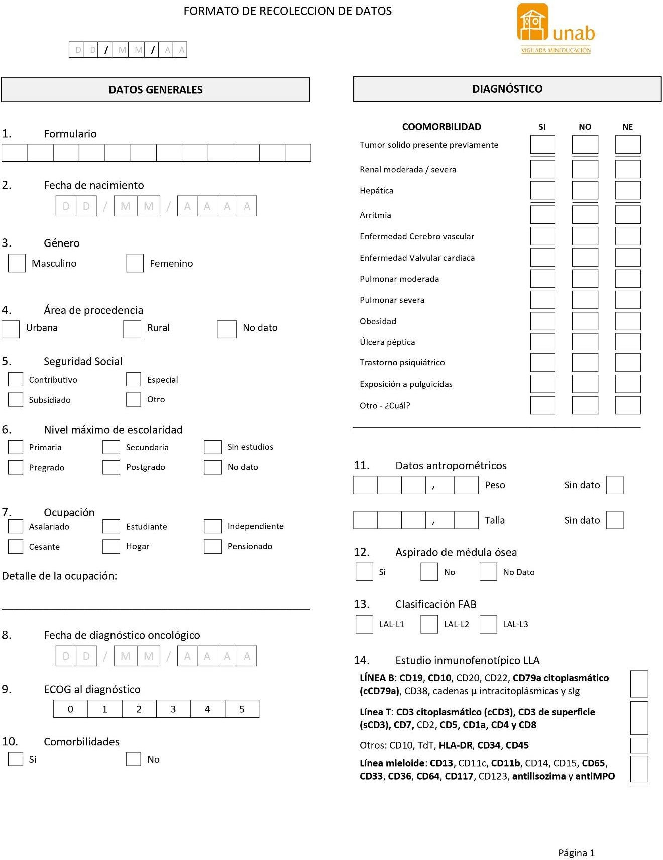

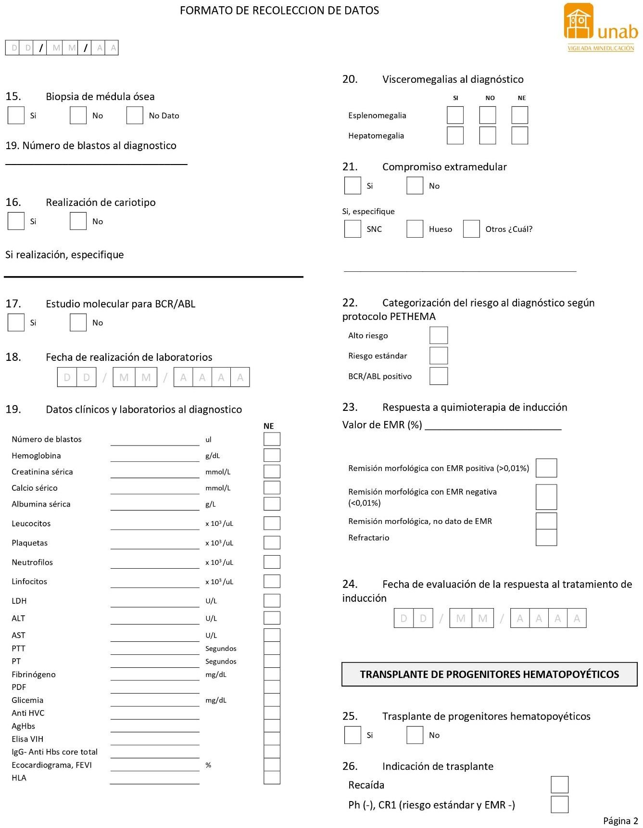

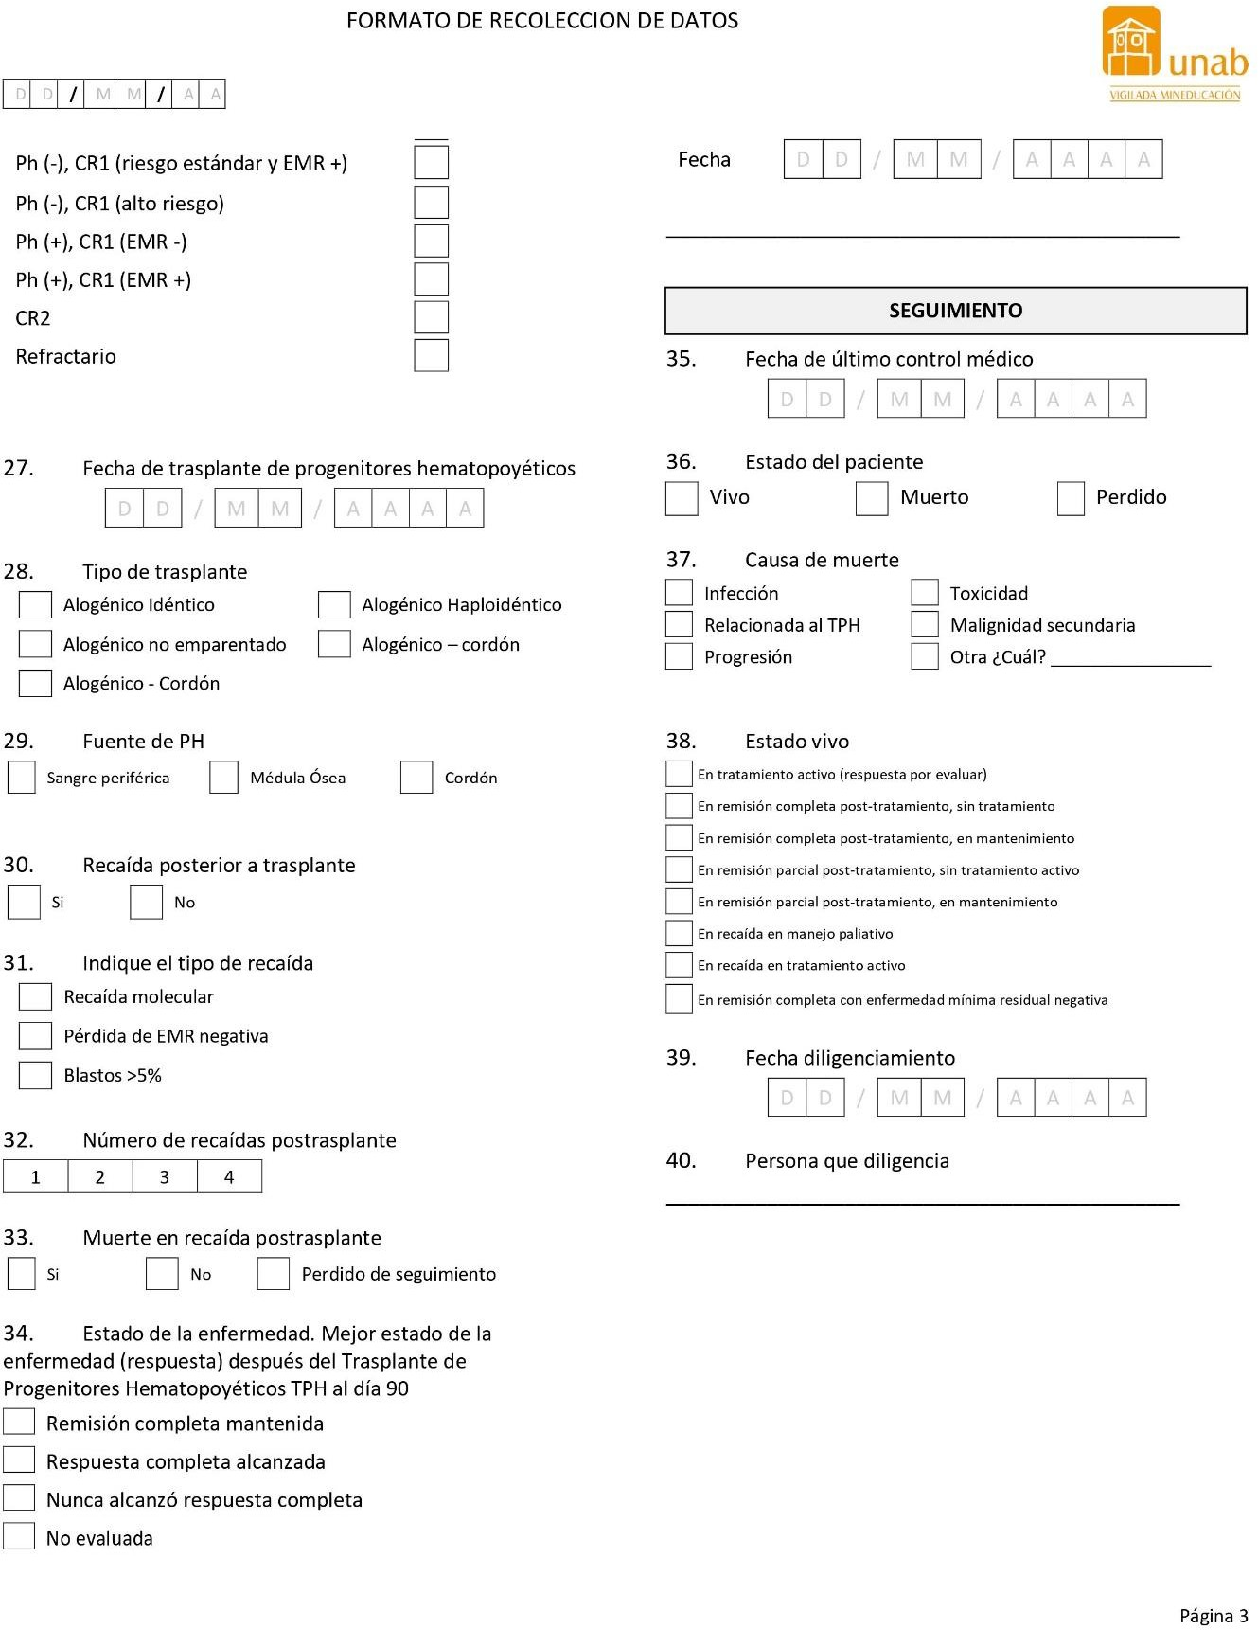

Referencias bibliográficas

- Kaushansky K, Lichtman M.A, Prchal J.F et al. Williams Hematology. 2016. 1505– 21 p.
- Pui CH, Relling MV DJ. Acute Lymphoblastic Leukemia. N Engl J Med.

2004;350(15):1535–48.

- Rambaldi A, Thomas X, Horst H, Brüggemann M. Blinatumomab versus Chemotherapy for Advanced Acute Lymphoblastic Leukemia. N Engl J Med. 2017;376(9):836–47.
- Bain BJ. Acute Lymphoblastic Leukaemia and Acute Leukaemia of Ambiguous Lineage. In: Leukaemia Diagnosis. 2017. p. 249–78.
- NCCN Evidence Blocks. Acute Lymphoblastic Leukemia. Natl Compr Cancer Netw.

2020;

- Sociedad Argentina de Hematología. Leucemias Agudas. Guías diaGnóstico y Trat.

2017;

- Combariza JF, Casas CP, Rodríguez M, Al. E. Supervivencia en adultos con leucemia linfoide aguda de novo tratados con el esquema HyperCVAD en el Instituto Nacional de Cancerología (Colombia), entre enero de 2001 y junio de 2002. Rev Colomb CanCeRol. 2007;11(2):92–100.
- Ching-Hon Pui WEE. Treatment of Acute Lymphoblastic Leukemia. N Engl J Med.

2006;354(2):166–78.

- Instituto Nacional de Cancerología. Guía de práctica clínica para la detección, tratamiento y seguimiento de leucemias linfoblástica y mieloide en población mayor a 18 años. Guia No 34. 2017;
- Jennifer L. McNeer AB. Acute lymphoblastic leukemia and lymphoblastic lymphoma in adolescents and young adults. PediatrBloodCancer. 2018;e26989.
- McNeer J, Bleyer A. Burden of hospitalization in relapsed acute lymphoblastic leukemia. Curr Med Res Opin. 2016;32(7):1209–12.
- Eapen M. Best Practice & Research Clinical Haematology. Best Pract Res Clin Haematol. 2017;30:317–9.
- Canet E, Zafrani L, Lambert J, Al. E. Acute Kidney Injury in Patients with Newly Diagnosed High-Grade Hematological Malignancies: Impact on Remission and Survival. PLoS One. 2013;8(2):E55870.
- Thomas X, Thiebaut A, Olteanau N, Et. al. Philadelphia chromosome positive adult acute lymphoblastic leukemia: characteristics, prognostic factors and treatment outcome. Hematol Cell Ther. 1998;40(3):119–28.
- Fielding A, Rowe J, Richards S, et al. Prospective outcome data on 267 unselected adult patients with Philadelphia chromosome- positive acute lymphoblastic leukemia confirms superiority of allogeneic transplantation over chemotherapy in the pre- imatinib era: results from the International ALL . Blood. 2009;113(19):4489–96.
- Oriol A, Vives S, Hernandez-Rivas J, Al E. Outcome after relapse of acute lymphoblastic leukemia (ALL) in adult patients included in four consecutive risk- adapted trials from the PETHEMA Study Group. Haematologica. 2010;95:589–96.

- Bassan R, Spinelli O, Oldani E. Improved risk classification for for risk-specific therapy based on the molecular study of MRD in adult ALL. Blood. 2009;113:4153– 62.
- Ribera J. Quimioterapia e imatinib, seguido de trasplante de progenitores hematopoyéticos en adultos jóvenes (edad inferior a 55 años) con leucemia aguda linfoblástica ph (bcr-abl) positiva. 2013.
- Bruggemann M, Raff M, Flohr T. Clinical significance of minimal residual disease quantification in adult patients with standard risk acute lymphoblastic leukemia. Blood. 2006;107:116–1123.
- Gökbuget N, Stanze D, Beck J, Diedrich H. Freund M, Hoelzer D; German Multicenter Study Group for Adult Acute Lymphoblastic Leukemia. Outcome of relapsed adult lymphoblastic leukemia depends on response to salvage chemotherapy, prognostic factors, and performance of stem cell transplantation. Blood. 2012;120(10):2032–41.
- Cuenta de alto costo. Situación de cáncer en la población adulta atendida en el SGSSS de Colombia 2018. Bogotá D.C; 2018.
- Sossa C, Peña A, Muentes Z, Arenas M, Serrano S. Survival of Acute Lymphoblastic Leukemia: Experience of a Single Center in Colombia. Clinical Lymphoma, Myeloma & Leukemia. 2018.
- Gökbuget N, Dombret H, Giebel S, Bruggemann M. Minimal residual disease level predicts outcome in adults with Ph-negative B-precursor acute lymphoblastic leukemia. Hematology. 2019;24(1):337–48.

- Gupta R, Othman T, Uche A, et. al. Characteristics and Trends of Adult Acute Lymphoblastic Leukemia in a Large, Public Safety-Net Hospital. Clin Lymphoma. 2020;20(6):e320–7.
- Instituto nacional de salud. Encuesta nacional de salud [Internet]. 2015. Available from: https://www.icbf.gov.co/bienestar/nutricion/encuesta-nacional-situacion- nutricional
- Radaelli A, Stephens J, Laskin B, Pashos C. The burden and outcomes associated with four leukemias: AML, ALL, CLL and CML. Expert Rev Anticancer Ther. 2003;3(3):311–29.
- Pulte D, Jansen L, Brenner H. Changes in long term survival after diagnosis with common hematologic malignancies in the early 21st century. Blood Cancer J. 2020;10(5):56.
- Ribera J, Ribera M, Montesinos P, Tormo M. PETHEMA Group, Spanish Society of Hematology. A pediatric regimen for adolescents and young adults with Philadelphia chromosome-negative acute lymphoblastic leukemia: Results of the ALLRE08 PETHEMA trial. Cancer Med. 2020;9(7):2317–29.
- Stock W, et al. A pediatric regimen for older adolescents and young adults with acute lymphoblastic leukemia: results of CALGB 10403. Blood. 2019;133(14):1548–59.
- Liu Q, Major B, Le-Rademacher J, Al-Kali A. he Impact of Obesity on the Outcomes of Adult Patients with Acute Lymphoblastic Leukemia - A Single Center Retrospective Study. Blood Lymphat Cancer. 2021;11:1–9.

- Ravandi F, Jorgensen J, O´Brien S, et al. Minimal residual disease assessed by multi- parameter flow cytometry is highly prognostic in adult patients with acute lymphoblastic leukaemia. Br J Haematol. 2016;172(3):392–400.
- Goldstone A, Wiernik P, Foroni L, Paietta E. In adults with standard-risk acute lymphoblastic leukemia, the greatest benefit is achieved from a matched sibling allogeneic transplantation in first complete remission, and an autologous transplantation is less effective than conventional consolidation/. Blood. 2008;111:111:1827–1833.
- Geibel S, Boumendill A, Labopin M, Seesaghur A. Trends in the use of hematopoietic stem cell transplantation for adults with acute lymphoblastic leukemia in Europe: a report from the Acute Leukemia Working Party of the European Society for Blood and Marrow Transplantation (EBMT). Ann Hematol. 2019;98:2389–98.
- Shem-Tov N, Peczynski C, Labopin M, Itälä-Remes M. Haploidentical vs. unrelated allogeneic stem cell transplantation for acute lymphoblastic leukemia in first complete remission: on behalf of the ALWP of the EBMT. Leukemia. 2020;34(1):283–92.
- Muffly L, Li Q, Alvarez E, Kahn J. Hematopoietic Cell Transplantation in Young Adult Acute Lymphoblastic Leukemia: A United States Population-Level Analysis. J Adolesc Young Adult Oncol. 2019;8(3):254–61.
- Centre for international blood and marrow transplant research. The US Summary Slides - HCT Trends and Survival Data [Internet]. 2020. Available from: https://www.cibmtr.org/ReferenceCenter/SlidesReports/SummarySlides/pages/inde

x.aspx

- Jabbour E, O´Brien S, Konopleva M, Kantarjian H. New insights into the pathophysiology and therapy of adult acute lymphoblastic leukemia. Cancer. 2015;121:2517–28.
- Bassan R, Hoelzer D. Modern therapy of acute lymphoblastic leukemia. Clin Oncol.

2011;20:532–43.

- Herrera-Garza J, Gutiérrez-Aguirre H, Marfil-Rivera L, Gómez-Almaguer D. Survival Rates of Adults With Acute Lymphoblastic Leukemia in a Low-Income Population: A Decade of Experience at a Single Institution in Mexico. Myeloma Leuk. 2017;17(1):60–8.
- Stock W, et al. A pediatric regimen for older adolescents and young adults with acute lymphoblastic leukemia: results of CALGB. Blood. 2019;133(14):1548–59.
- Siegel S, Stock W, Johnson R. Pediatric-inspired treatment regimens for adolescents and young adults with Philadelphia chromosomeenegative acute lymphoblastic leukemia: a review. JAMA Oncol. 2018;4:725–34.
- Jastaniah W. Improving survival outcomes of childhood acute lymphoblastic leukemia: A 25-year experience from a single center in Saudi Arabia. Pediatr Blood Cancer. 2019;66(11):e27782.
- Bailey C, Richardson L, Allemani C, Bonaventure A. Adult leukemia survival trends in the United States by subtype: A population-based registry study of 370,994 patients diagnosed during 1995-2009. Cancer. 2018;124(19):3856–67.

